МИНИСТЕРСТВО ЦИФРОВОГО РАЗВИТИЯ,

СВЯЗИ И МАССОВЫХ КОММУНИКАЦИЙ РОССИЙСКОЙ ФЕДЕРАЦИИ

ФЕДЕРАЛЬНОЕ ГОСУДАРСТВЕННОЕ БЮДЖЕТНОЕ

ОБРАЗОВАТЕЛЬНОЕ УЧРЕЖДЕНИЕ ВЫСШЕГО ОБРАЗОВАНИЯ

«САНКТ-ПЕТЕРБУРГСКИЙ ГОСУДАРСТВЕННЫЙ УНИВЕРСИТЕТ

ТЕЛЕКОММУНИКАЦИЙ ИМ. ПРОФ. М.А. БОНЧ-БРУЕВИЧА»

(СПбГУТ)

_________________________________________________________________

Факультет Инфокоммуникационных сетей и систем

Кафедра Защищенных систем связи

Дисциплина Безопасность компьютерных сетей

ЛАБОРАТОРНАЯ РАБОТА №3

Configuring Extended ACLs Scenario 1

Направление/специальность подготовки

11.03.02 Инфокоммуникационные технологии и системы связи

Студенты:

Громов А. А., ИКТЗ-83 _________

*(Ф.И.О., № группы) (подпись)*

Жиляков Г. В., ИКТЗ-83 _________

*(Ф.И.О., № группы) (подпись)*

Миколаени М. С., ИКТЗ-83 _________

*(Ф.И.О., № группы) (подпись)*

Проверил:

К.т.н., доцент каф. ЗСС, Кушнир Д. В.

*(подпись)*

# Топология:

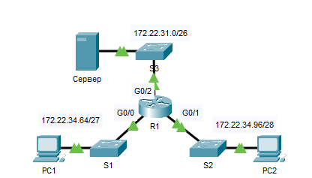

# Ход работы:

Часть 1. Настройка, применение и проверка расширенного нумерованного списка ACL

Шаг 1. Настройте список ACL, разрешающий трафик FTP и ICMP.



Шаг 2. Примените список ACL на нужном интерфейсе для фильтрации трафика.



Шаг 3. Проверьте реализацию списка ACL.

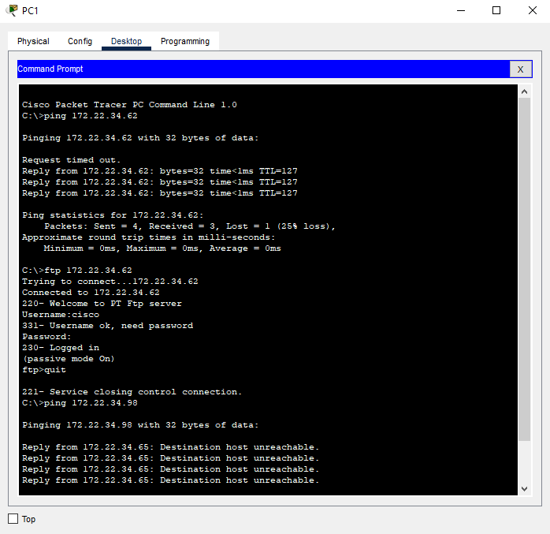

Часть 2. Настройка, применение и проверка расширенного именованного списка ACL

Шаг 1. Настройте список ACL, разрешающий доступ по протоколам HTTP и ICMP.



Шаг 2. Примените список ACL на нужном интерфейсе для фильтрации трафика.



Шаг 3. Проверьте реализацию списка ACL.

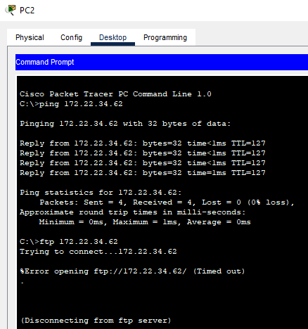

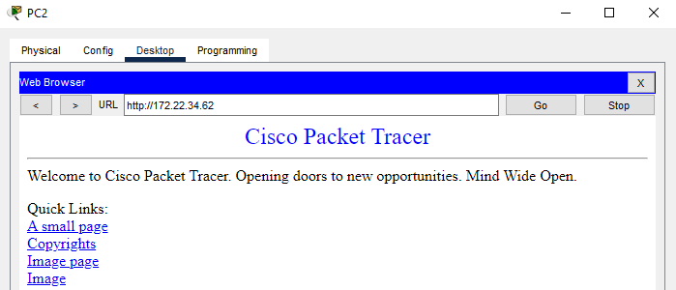

**Check Results**

